BẾN TRE – KDL LAN VƯƠNG
Phương tiện: đi, về bằng ô tô ( trong ngày )
Đến với KDL Lan Vương, các bạn sẽ được trải nghiệm một ngày làm những người nông dân Nam Bộ chân chất, thật thà với trang phục đồ bà ba, khăn rằn truyền thống và các trò chơi dân gian sông nước thú vị. THEME TRAVEL sẽ đem đến cho quý khách những kỳ nghỉ cuối tuần thật thoải mái và thú vị.

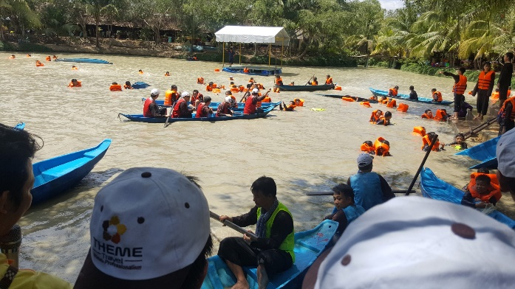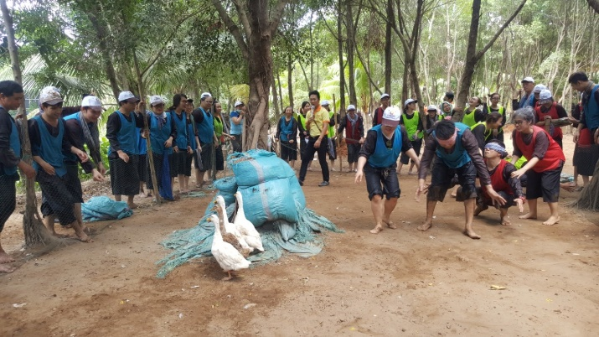
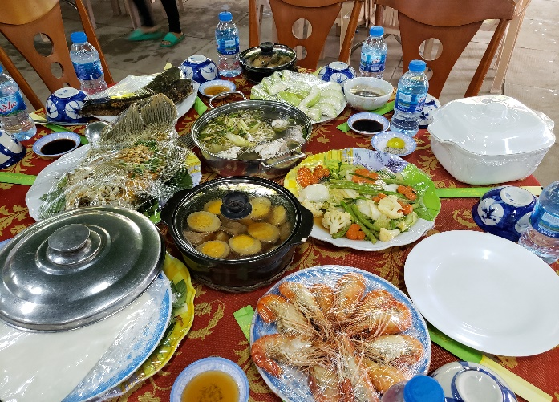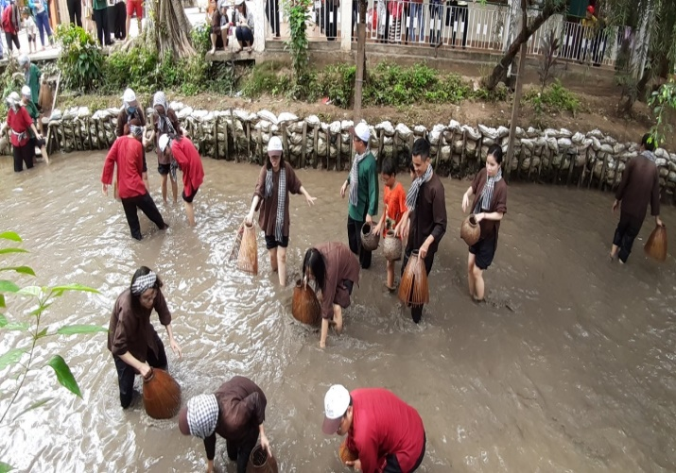

THÀNH PHỐ HCM – BẾN TRE – KDL LAN VƯƠNG. ( Ăn sáng, trưa )
06h00: Xe và hướng dẫn THEME TRAVEL đón đoàn tại điểm hẹn. Khởi hành đi Tiền Giang theo con đường cao tốc TP.HCM – Trung Lương tuyệt đẹp. Trên xe du khách tham gia chương trình hoạt náo vui tươi, với các trò chơi vui nhộn và thú vị như: Trổ tài làm ca sỹ - Đố vui địa danh – Xổ số may mắn – Đi tìm ẩn số .. với những phần quà xinh xắn và hấp dẫn.
07h30 Đến Mỹ Tho, thưởng thức ĐẶC SẢN HỦ TÍU MỸ THO trứ danh tại nhà hàng
08h00 Đoàn khởi hành đi Bến Tre. Qua cầu Rạch Miễu, cây cầu dây văng dài thứ hai của Đồng bằng sông Cửu Long – công trình hoàn toàn được người Việt Nam thiết kế và thi công, ngắm cảnh sông Tiền, làng nuôi cá bè trên sông, nét đặc trưng của người dân vùng sông nước miền Tây.
08h30 Đến KDL LAN VƯƠNG, đoàn nhận khăn rằn Nam Bộ, thay trang phục áo bà ba truyền thống, hóa trang thành một người nông dân thực thụ. Quý khách sẽ tham gia các trò chơi tại KDl Lan Vương : đua thuyền ba lá trên sông nối dài quanh khu du lịch ( mỗi thuyền 4 vận động viên – có trang bị áo phao). Trải nghiệm những trò chơi dân gian: bịt mắt bắt vịt, đu dây qua sông, vượt lưới đào khoai, đi cầu dây qua sông, cầu cau không tay vịn, chạy xe đạp qua cầu khỉ, đỗ bánh xèo miền tây, …
Sau đó đoàn tiếp tục di chuyển qua khu vực tát mương bắt cá, sau khi bắt được cá lóc sẽ nướng ngay tại khu vực có bún và rau sống ăn kèm do chính tay quý khách nướng và thưởng thức.
12h00 Dùng cơm trưa tại nhà hàng sinh thái miệt vườn trong KDL LAN VƯƠNG
Buổi chiều: Đoàn tự do nghỉ ngơi, thu giản và khám phá KDL Lan Vương
14h45 Khởi hành về lại tp.hcm, trên đường về ghé mua đặc sản kẹo dừa Bến Tre, dừa tươi, các loại trái cây…. Tiếp tục khởi hành về Sài Gòn
17h00: Đoàn về đến TP. HCM – chào tạm biệt quý khách, hẹn ngày gặp lại.
Kết thúc chương trình Sông Nước Miền Tây: hài lòng và tràn đầy thú vị !

GIÁ TOUR TRỌN GÓI: 750.000 VND/khách

- DỊCH VỤ BAO GỒM:
- Vận chuyển: Xe Univer 45C máy lạnh, đời mới
- Áo phao và đồ bà ba
- Các bữa ăn theo chương trình:
- Ăn sáng: Đặc sản Hủ tíu Mỹ tho ( 01 Tô + 01 ly )
- Ăn trưa + trà đá ( bàn 10 người)
- Quà tặng: Mỗi khách được tặng 1 Nón du lịch Theme Travel
- Hướng dẫn viên chuyên nghiệp thuyết minh và phục vụ đoàn tận tâm, chu đáo suốt chuyến tham quan
- Tham gia các trò chơi dân gian: bịt mắt bắt vịt, vượt lưới đào khoai, tát mương bắt cá, chạy xe đạp qua cầu khỉ, đi cầu dây văng qua sông, đi cầu cau giữ thăng bằng, đi xuồng ba lá (4 người/ chiếc).
- Bảo hiểm tai nạn du lịch: mức bồi thường tối đa 30.000.000 đồng/ trường hợp
- Phục vụ: khăn lạnh, nước uống đóng chai: 1 chai/ người/ ngày theo chương trình
DỊCH VỤ CHƯA BAO GỒM:
- Các chi phí ăn uống cá nhân khác ngoài chương trình
- Điện thoại, giặt ủi, mini bar, ăn uống, vận chuyển ngoài chương trình
- Thức uống rượu, beer, nước ngọt,… trong các bữa ăn
GIÁ VÉ TRẺ EM :
- Trẻ từ 10 tuổi trở lên: Tính bằng người lớn
- Trẻ từ 05 đến dưới 10 tuổi: Tính 70% giá tour. Tiêu chuẩn dịch vụ và ăn uống như người lớn, nhưng ngủ chung với bố mẹ
- Trẻ em từ 02 – dưới 05 tuổi: miễn phí, ăn sáng bố mẹ tự lo cho bé, 02 người lớn chỉ được kèm 1 trẻ em, nếu trẻ thứ hai sẽ mua 70% giá vé.

GHI CHÚ
- Giá ngày Lễ, Tết sẽ tính phụ thu thêm

- Trình tự chương trình có thể thay đổi nhưng số lượng địa điểu sẽ chương trình vẫn không thay đổi.

- Quý khách có mặt tại điểm đón trước 15 phút. Du khách đến trễ khi xe đã khởi hành hoặc hủy tour không báo trước vui lòng chịu phí như ‘hủy vé ngay ngày khởi hành’

- Quý khách phải mang theo bản chính giấy CMND hoặc Hộ chiếu (Nếu không có sẽ không được qua đảo), nên mang theo hành lý gọn nhẹ.

- Trẻ em phải đi cùng cha mẹ hoặc có giấy cam kết đi tour cùng người thân, khi đi phải mang theo giấy khai sinh hoặc hộ chiếu.
- Quý khách tự quản lý tiền bạc tư trang trong qua trình tham quan du lịch.

- Khi đăng ký, quý khách vui lòng cung cấp đầy đủ Họ tên, năm sinh, SCMND, ngày cấp, nơi cấp.

- Chương trình tour được coi là biên bản ghi nhớ giữa khách hàng và công ty. Những thắc mắc, khiếu nại sẽ dựa vào những quy định trong chương trình và phiếu thu để giải quyết.
- Không nhận khách có thai từ 6 tháng trở lên tham gia các tour du lịch vì lí do an toàn cho khách.
- Quý khách từ 70 tuổi đến dưới 75 tuổi yêu cầu ký cam kết sức khỏe với Công ty.
LƯU Ý:
- Không hoàn lại tiền nếu khách không đi tham quan theo chương trình.

- Theme Travel sẽ không chịu trách nhiệm bảo đảm các điểm tham quan trong các trường hợp bất khả kháng: Xảy ra thiên tai: bão lụt, hạn hán, động đất…

ĐIỀU KIỆN HUỸ TOUR

(Không áp dụng cho Hủy tour ngày Lễ, Không tính thứ bảy, chủ nhật)
Nếu hủy tour, Quý khách thanh toán các khoản lệ phí hủy tour sau:
- Nếu quý khách huỷ vé sau khi mua: 30% giá vé.

- Nếu quý khách huỷ trước ngày khởi hành 07 ngày: chịu chi phí 50% giá vé

- Nếu quý khách hủy trước ngày khởi hành 03 ngày: chịu phí 70% giá vé.

- Nếu quý khách huỷ trong vòng 24 giờ kể từ ngày khởi hành, chịu chi phí: 100% giá vé.

Theme Travel Ultimate Professionalism !

